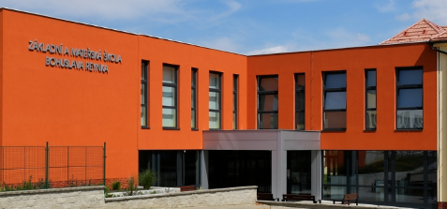

Kritéria pro přijetí dětí k předškolnímu vzdělávání v mateřské škole
pro školní rok 2023–2024
Zásady pro tvorbu kritérií:
- zpravidla mohou být přijaty děti, které k 31. 8. 2023 dovrší 3 let věku
- zákonnou přednost mají děti předškolního věku ze školského obvodu školy, tj. ty, které se dostaví v následujícím roce k zápisu, včetně dětí s odkladem školní docházky
- při výběru bude přihlíženo k tomu, zda dítě má sourozence v naší mateřské nebo základní škole, a to zejména u dětí z obcí mimo školský obvod mateřské školy
- nelze přijmout dítě, které nemá povinné očkování

Podle těchto zásad vydávám tato kritéria. Děti budou přijímány v tomto pořadí
- Děti ze školského obvodu školy, které k 31. 8. 2023 dosáhnou 5 let věku
- Děti ze školského obvodu školy, které k 31. 8. 2023 dosáhnou 4 let věku
- Děti ze školského obvodu školy, které k 31. 8. 2023 dosáhnou 3 let věku
- Děti z obcí mimo školský obvod, které k 31. 8. 2023 dosáhnou 5 let věku
- Děti z obcí mimo školský obvod, které k 31. 8. 2023 dosáhnou 4 let věku
- Děti z obcí mimo školský obvod, které k 31. 8. 2023 dosáhnou 3 let věku
- Děti ze školského obvodu školy, které k 31. 8. 2023 dosáhnou 2 let věku
- Děti z obcí mimo školský obvod, které k 31. 8. 2023 dosáhnou 2 let věku

Vysvětlivky:
- Školský obvod Základní školy a Mateřské škola Bohuslava Reynka, Lípa, příspěvkové organizace je tvořen obcemi, které mají s obcí Lípa uzavřenou smlouvu o zajištění předškolního vzdělávání. Jedná se o tyto obce: Lípa, Petrkov, Dobrohostov, Chválkov – části tvořící obec Lípa, dále Kochánov, Květinov, Michalovice, Úhořilka, Okrouhlička
- Obce mimo školský obvod jsou ostatní obce s předností obcí, odkud přichází žáci do naší základní školy tj. Suchá, Svatý Kříž, Chyška, … .
V Lípě dne | .............................................
Mgr. Věra Lacinová Vítková
ředitelka školy

